Этапы реализации проекта
Этап | Содержание деятельности | Результаты реализации этапа проекта
1. Подготовительный этап | Изучение современных образовательных технологий:  - здоровьесберегающих технологий,  - технологии критического мышления,  - технологии продуктивного чтения,  метода проектов.  Изучение научно-педагогической литературы по теме проекта.  Разработка плана реализации проекта. | Была изучена следующая научно-педагогическая литература:  - Генике Е.А., Трифонова Е.А. Развитие критического мышления (базовая модель) / в сб. Учитель и ученик: возможности диалога и понимания. – Том 1 // под общ. ред. Л.И. Семиной. – М.: изд-во «Бонфи», 2002. – 239 с.  - Заир-Бек С.И. Развитие критического мышления через чтение и письмо на уроках. – М.: Просвещение, 2004. – 236 с.  - Бакарченко Е.А.. Снятие зрительного напряжения. // Начальная школа. – 2009. - №9. – с.64-65.  - Лифинцева Н.И., Гладилина М.И.Смыслы и формы организации проектно-исследовательской деятельности в начальных классах. // Начальная школа. – 2009. - №8. – с.66.  -Назарова Н.В., Искусова Н.А. Метод проектов в процессе формирования основ экологического сознания. // Начальная школа. – 2009. - №4. – с.68.  -Свалова О.Г. Сохранение и укрепление здоровья учащихся. // Начальная школа. – 2009. - №2. – с.43.  -Федотова Н.Н., Курганова Л.А. Программа здоровьесберегающей направленности. // Начальная школа. – 2009. - №10. – с.64.  -Шликене Т.Н. Метод проектов как одно из условий повышения мотивации учащихся. // Начальная школа. – 2008. - №9. – с.34.  -Петриченко Г.И. Создание здоровьесберегающего образовательного пространства как условие повышения качества обучения. // Начальная школа. – 2008. - №9. – с.63.  -Чугунова Н.П. Беречь здоровье учащихся – задача каждого учителя. // Начальная школа. – 2008. - №9. – с.65.  -Иванова Н.В. Из опыта использования проектного метода на уроках русского языка в начальной школе. // Начальная школа. – 2008. - №8. – с.65.  Был разработан план работы над данной темой.
2. Созидательный этап | Разработка уроков с применением технологий продуктивного чтения, критического мышления, здоровьесбережения.  Разработка и реализация учебных проектов.  Проведение открытых уроков с использованием данных технологий.  Выступление на МО начальных классов.  Создание методической копилки проектов, уроков, дидактического материала и др. | Технология здоровьесбережения.  Была разработан буклет для родителей «Здоровые глазки.  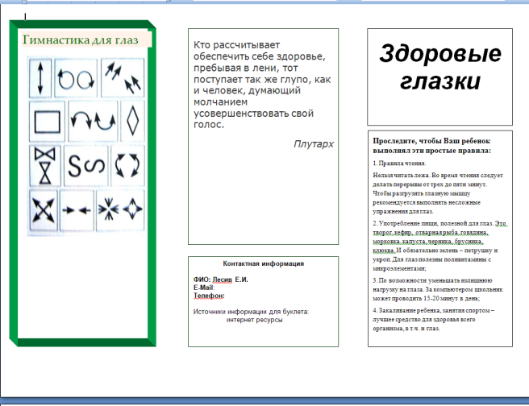  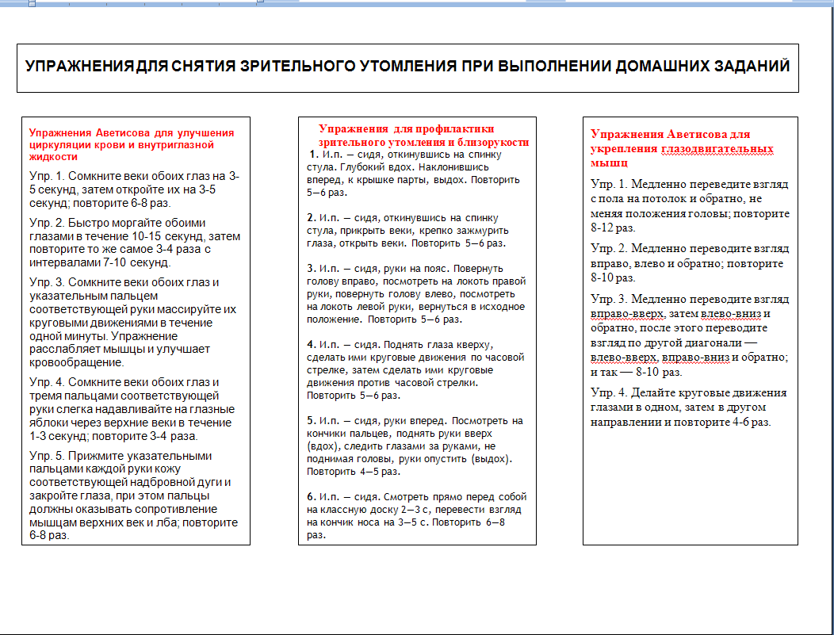  Была разработана презентация, включающая различные виды физминуток: глазодвигательные траектории, пальчиковую гимнастику, активные движения под музыку.  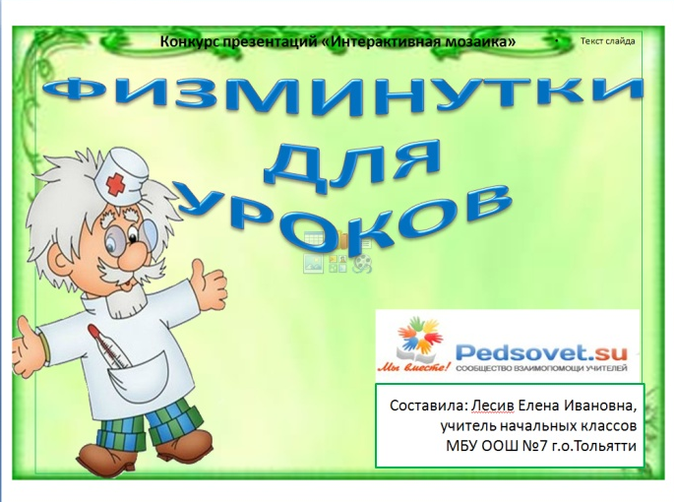  Применение проектных технологий.  Были разработаны и реализованы различные проекты на уроках и во внеурочное время.  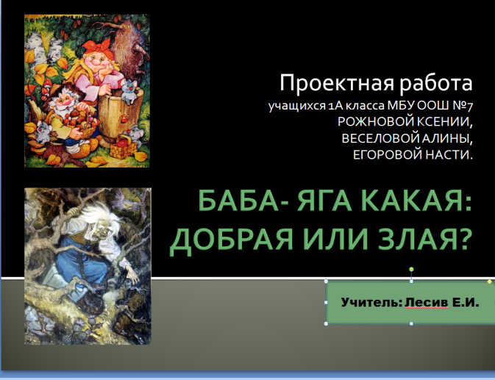  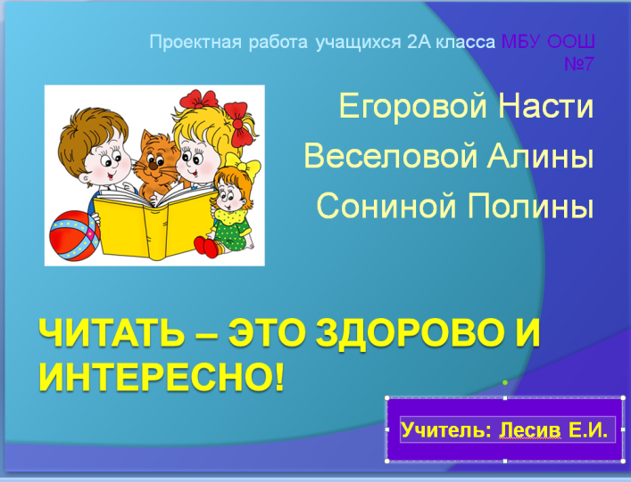  Были разработаны инструкции для учащихся по  -сбору информации,  -классификации материалов,  работе с книгой,  -оформлению дневников наблюдений.  Технология продуктивного чтения и критического мышления  Были разработаны и даны открытые уроки с применением данных технологий.  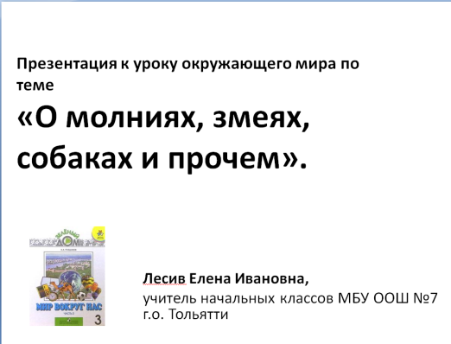  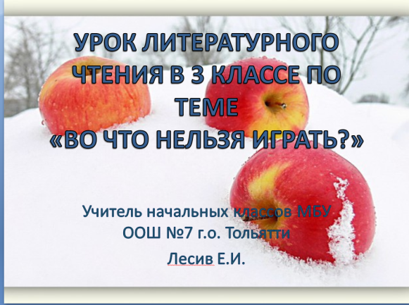  Подготовлено выступление на заседании МО начальных классов.
3. Реализационный этап | На активно применяю следующие технологии:  здоровьесберегающие,  развития критического мышления, интегрированного обучения,  продуктивного чтения,  метод проектов.  Диагностика знаний, умений, навыков. | При использовании данных технологий были отмечены положительные результаты:  -повысился уровень школьной мотивации;  -повысился уровень коммуникативных компетенций;  - повысился уровень представлений учащихся о здоровом образе жизни;  - повысился уровень комфортности на уроках;  - повысилась эффективность уроков.
4. Мониторинговый этап | Анализ результатов внедрения технологий на уроках и во внеурочное время путём отслеживания качества знаний, мотивации к обучению. В процессе анализа результатов необходимо определить для себя те моменты, которые требуют корректировки, доработки или создания и использования чего-то нового, ранее не задействованного. | Планируется провести в 2014-2015 уч. году на выходе из 4 класса.

